主题一学习任务3 餐巾折花技能
授课学周 |  | 第x周 | 课时 |  | 总第17-18课时
授课课题 |  | 主题一学习任务3 餐巾折花综合实训
授课地点 |  | 中餐实训室 | 授课类型 |  | 新授实训课
授课班级
教学方法 |  | 讲授法、示范法、小组合作、分组练习
教学目标 |  | 知识目标：掌握杯花、盘花的折叠步骤和要领；  掌握每种花型的寓意。  能力目标：能熟练折叠所学的花型，并能够举一反三；  能根据不同的宴会主题选择合适的花型；  培养发现美、创造美、完善美的能力。  素质目标：培养细致入微、提高业务标准的职业观；  树立团队合作意识；  树立以人为本的服务理念；  学习专业技能，提升专业素养。
教学重点 |  | 10种餐巾折花-杯花的折叠步骤
教学难点 |  | 又快又好的折叠10种餐巾折花-杯花
思政融合 |  | 培养工匠精神、追求卓越、精益求精
教学资源 |  | 教案、微课资源、案例（实训课要注明实训用具）
教学内容和教学活动设计
教学环节（时间） | 教学内容 |  | 教师  活动 | 学生  活动 |  | 设计意图
课前准备 | 1.提前将学生分成4组，反复练习所学的花型  2.检查仪容仪表  3.准备相关物品：口布、大水杯、骨碟、折花盘。 |  | 教师提前发布工作任务，准备相关物品。 | 学生进入工作情境，为操作做好准备。 |  | 发挥学生主观能动性，培养良好的职业习惯。
导入环节  （20min） | 学生竞赛：听到花型的名字，又快又好的折叠，看看谁折的对、快、美。  热身导入新课 |  | 引入主题，激发学生学习的积极性，逐个花进行点评。 | 学生竞赛 |  | 检查学生课下练习效果。
布置任务（2min） | 1.30分钟强化练习学过的盘花和杯花，能够在8分钟折完10个盘花；10分钟内折完10个杯花  2.根据所学，小组研讨，每组创新2-3个花型。 |  | 布置任务 | 领取任务、准备行动 |  | 旨在让学生进一步掌握重点，巩固所学，促进知识的进一步内化。
分组练习  或分组竞赛(55min) | - 小组长带领下计时练习  - 每组创新2-3个花型 |  | 循环播放微课视频；巡视指导 | 操作练习、眼、手、脑都用起来 |  | 营造生动的学习氛围，使学生有最佳的求知态度。
评价(10min) | 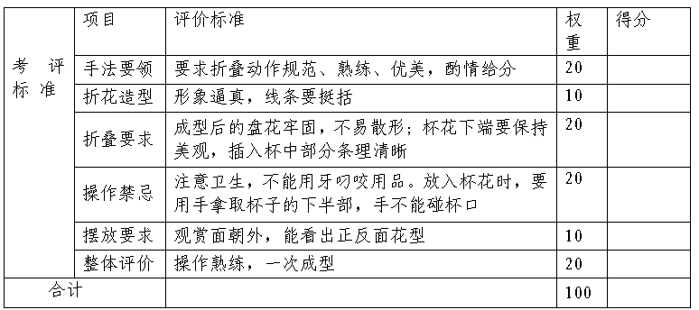  1.每组展示所创新的花型  2.组间互评、教师点评 |  | 教师评价，评出课上练习成绩，评出最优小组 | 学生互评 |  | 外部评价与自我评价相结合，强调自我评价和自我反思
课堂小结  (2min) | 课下反复练习所学的花型、能够做到又快又好、一次成型、精致美观。 |  | 教师引导学生对课堂总结 | 学生进行本次课的课堂总结 |  | 对所学内容进行回顾，加深理解
布置作业  (1min) | 1. 10分钟内完成10种杯花的折叠。  2.8分钟内完成10种盘花的折叠。  3.将自创的花型拍视频上传学习平台。 |  | 教师布置题目 | 学生完成作业 |  | 加深学生对技能操作印象。
板书设计
教学反思

